Муниципальное бюджетное дошкольное образовательное учреждение
детский сад №23 «Радуга» общеразвивающего вида
городского округа Щёлково
(МБДОУ детский сад №23 «Радуга» общеразвивающего вида ГОЩ)

Первомайская ул., 12, г. Щёлково, Московская обл., 141100
Тел. (496)566-81-17; e-mail: mayazap@mail.ru; www.ds23-schel.edumsko.ru
ОКПО 70414157, ОГРН 1035010221542, ИНН/КПП 5050045800/505001001

Отчет
по реализации плана работы по образованию
в интересах устойчивого развития
МБДОУ детского сада №23 «Радуга» общеразвивающего вида ГОЩ
за 2019-2020 учебный год

I. Общие сведения
1. Тема, над которой работает учреждение: «Природное и культурное наследие: спасти и сохранить»
2. Какую работу ведете: инновационную, просветительскую, экспериментальную.
3. Укажите вид планирования: проект, план, Дорожная карта, программа, концепция и др (приложите отдельным приложением скан документа)
4. Классы (группы ДОУ), в которых реализуется выбранная тема ОУР:
4 группы: младшая, средняя, старшая, подготовительная.
Общее количество участников (дети) – 114 человек.
5. Количество участников (педагогические работники, родители):
Педагогические работники – 8 воспитателей,
2 представителя АУП – заведующий, зам. заведующего по ВМР;
родители - 50 человек.
Итого: 60 человек
6. Количество участников партнерства, прошедших курсы повышения квалификации (по накопительной с 2016 года) на сайте http://moodle.imc.tomsk.ru/ - 0

II. Описание мероприятий по направлениям деятельности
2.1.Освоение понятийного аппарата образования для устойчивого развития
Описание мероприятий:
Тема: «Природное и культурное наследие: спасти и сохранить»
Форма: Семинар
Краткое содержание: Освоение коллективом понятийного аппарата УР, знакомство с Концепцией культурного и природного наследия, изучение объектов культурного и природного наследия Подмосковья;
Количество участников – 10 человек, уровень ДОУ.

2.2.Распространение идей и ценностей образования для устойчивого развития среди педагогической общественности, детей и их родителей:

Тема: «Природа Щелковского края»

Форма: открытое занятие в виде устного журнала «Природа Щёлковского района»
Краткое содержание: Листая страницы журнала, ребята читают стихи о природе малой родины, узнают о национальном парке «Лосиный остров», его обитателях, знакомятся с Красной книгой Московской области, помогают очистить реку от мусора.
Количество участников -52 , муниципальный уровень.

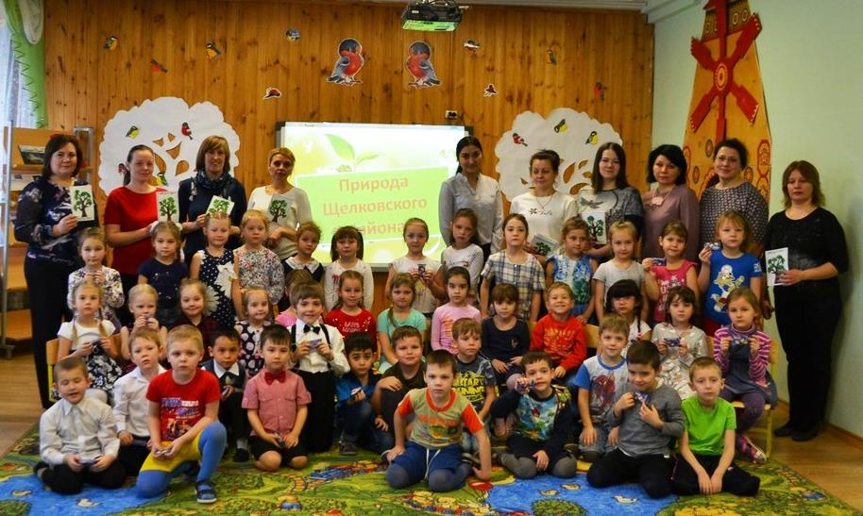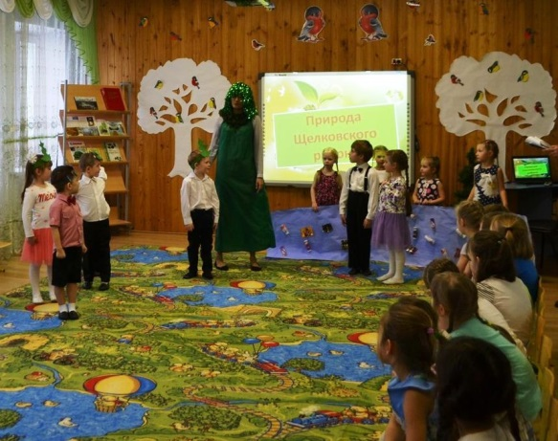

Тема: «Герб группы»

Форма: Информационно-практико-ориентированный проект
Краткое содержание: Группа детского сада – детский коллектив, своеобразная семья, у которой есть свои традиции, общие интересы, среда, где постепенно, в ходе воспитания формируются основы ценностного отношения к окружающему миру, к своим ближним, к детскому учреждению, родным местам, родной стране.
Количество участников -170 (дети 110, педагоги – 10, родители – 50), уровень ДОУ.
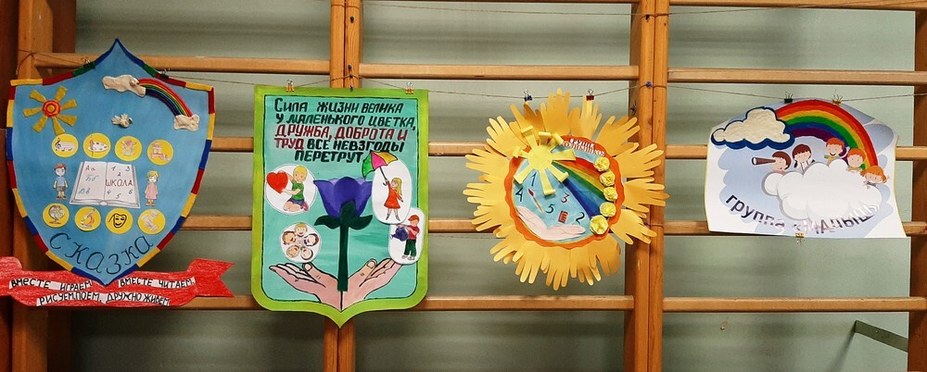

Тема: «Природное наследие Щелковской земли»
Форма: Информационно - просветительский проект
Краткое содержание: Разработка сайта (завершающая стадия) с информацией об ООПТ городского округа Щёлково, где в том числе представлена информация о проблемах территорий. Сайт может быть использован в работе с родителями, детьми, педагогами.
Количество участников -10 педагогов, уровень ДОУ.

Тема: «Сохраним природу в себе и себя в природе»

Форма: Фестиваль
Краткое содержание: Книги Сладкова Н.И. ставят перед читателями вопросы: что можем сделать мы, чтобы наша планета была краше, чтобы не исчезали с лица Земли животные и растения, чтобы в реках можно было купаться, чтобы птицы пели в лесах и городах, чтобы не забыли дети, что такое чистая вода и, напоенный ароматом травы и дождя, воздух?
Ребята рассуждали над вопросами, поставленными в произведениях писателя, рисовали рисунки, создавали рукотворные книги, инсценировали фрагменты из рассказов автора.
Количество участников -80, муниципальный уровень .

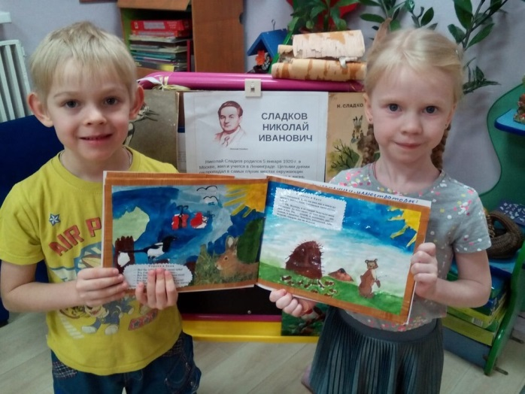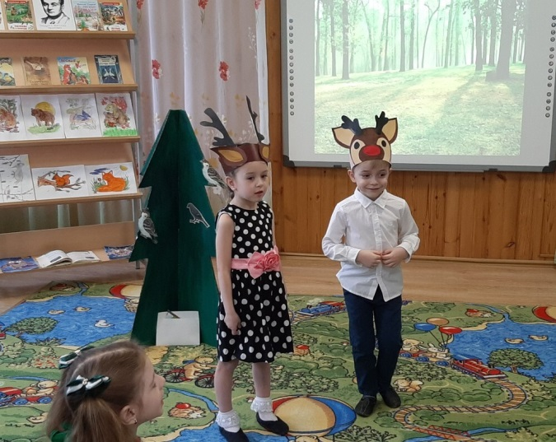

Тема: «Посади дерево»
Форма: Всероссийская акция
Краткое содержание: Высадка деревьев с целью совершенствования среды обитания, восстановления лесов, озеленения городов.
Количество участников -20, уровень муниципальный
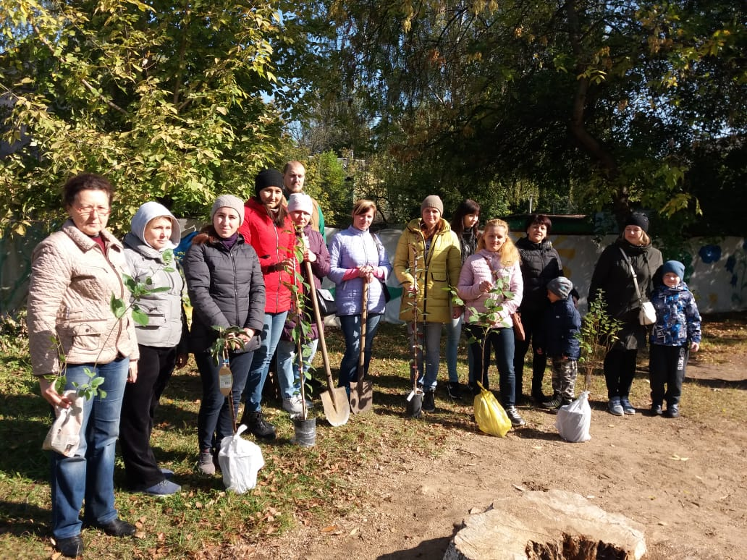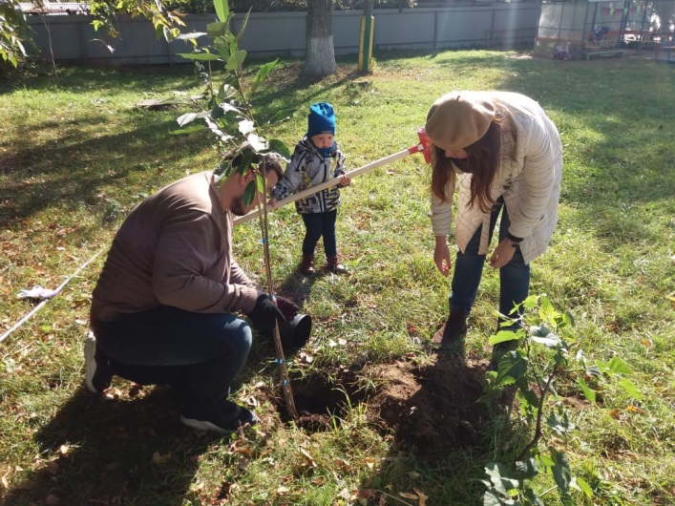

Тема: «Оберег национального парка «Лосиный остров»
Форма: Информационно-практико-ориентированный проект
Краткое содержание: Лосиный остров - единственный в России национальный парк, созданный в границах мегаполиса, на сравнительно небольшой территории представлены все ландшафты центральной России, поэтому сохранение этой территории в первозданном виде задача особой важности, а создание оберега – попытка привлечь внимание детей и родителей в данному вопросу.
Количество участников -40, уровень ДОУ.

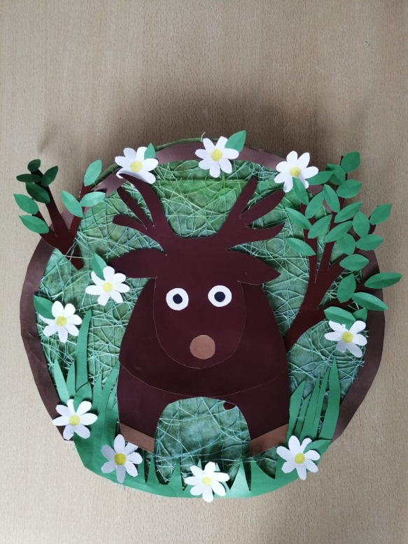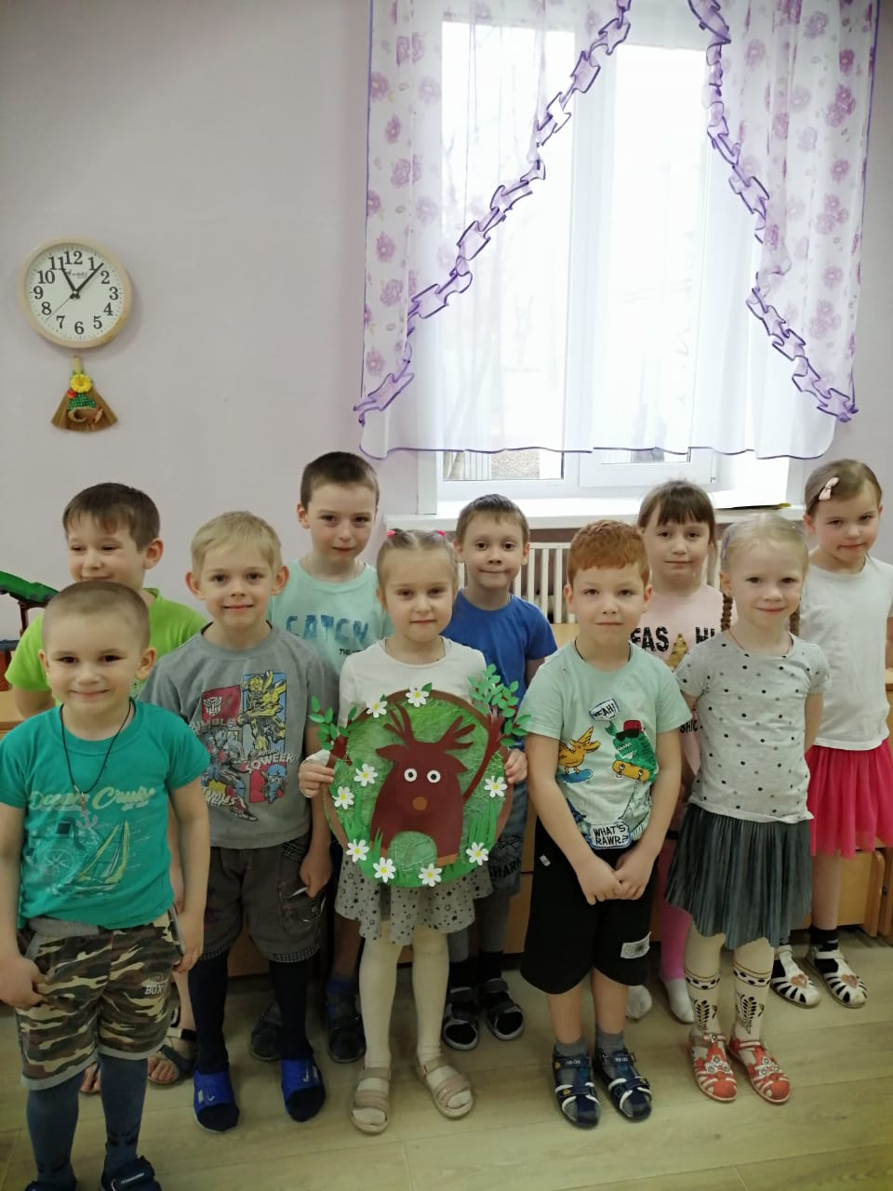

Тема: «Международный день Земли»
Форма: дистанционное занятие с продуктивной деятельностью
Краткое содержание: Обсуждение проблем, касающихся всех жителей планеты Земля, закрепление понимания детьми того, что среда жизни для всех людей ОБЩАЯ и экологические проблемы касаются КАЖДОГО из нас!
Количество участников -30, уровень ДОУ.

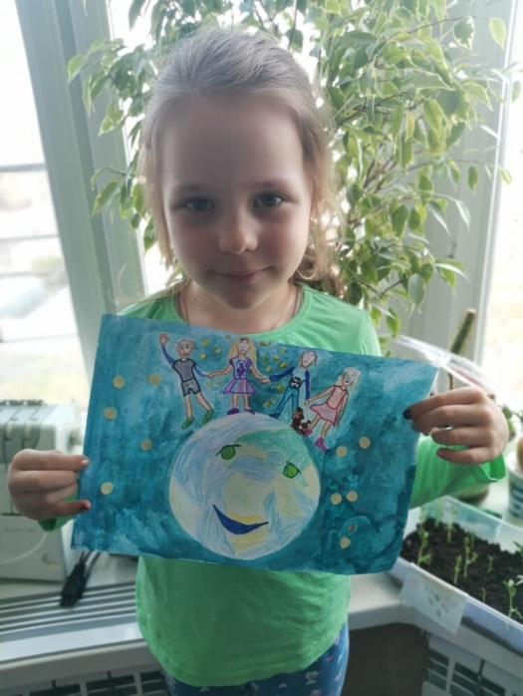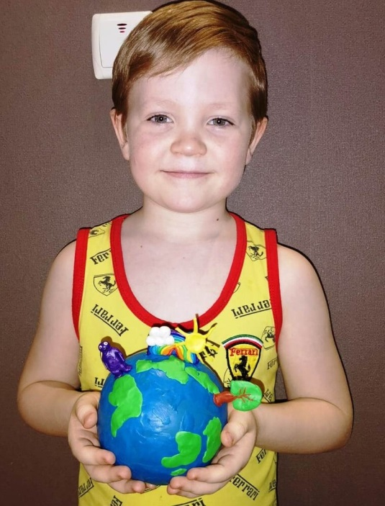

2.3.Оказание консультационной помощи учителям и воспитателям, участвующим в проектах сетевого партнерства
Тема: «Наши экологические привычки»
Форма: Консультация
Краткое содержание: Экологические привычки как базис и условия создания ЭКОМИРА.
Количество участников – 10 человек, уровень ДОУ.
2.4.Разработка и апробация программ внеурочной деятельности по ЭОУР, УМК «Экология учебной деятельности» (Дзятковская Е.Н.), др. региональных материалов (указать конкретно):
Разработка конспектов и сценариев для детей, педагогов, родителей по ЭОУР.
2.5.Мероприятия для достижения Целей Устойчивого развития – всемирного списка мероприятий, которые необходимо провести для ликвидации нищеты, уменьшения неравенства и интенсивного изменения климата (ЦУР-17 https://www.un.org/sustainabledevelopment/ru/sustainable-development-goals/ - не проводились
2.6.Разработка и апробация моделей управления образовательным учреждением на основе идей устойчивого развития (зеленые школы) и др. – не осуществлялась.
3. Укажите публикации (при наличии):
Тема: «Приобщение дошкольников к природному и культурному наследию Подмосковья в условиях устойчивого развития»
Публикация в рамках Муниципальной НПК «Достижение целей устойчивого развития как условие повышения качества образования», Щелково, 24-30 апреля 2020г. (заочный формат)
Авторы: Капитонова Ю.Е., заместитель заведующего по воспитательной и методической работе МБДОУ детского сада №23 «Радуга» общеразвивающего вида ГОЩ,
Балашова Н.А., воспитатель МБДОУ детского сада №23 «Радуга» общеразвивающего вида ГОЩ,
Выходные данные сборника/журнала и т.п.: https://umocschel.edumsko.ru/activity/innovation_f/edu_ust/post/832691
4. Выводы по отчету:
1. Проведено 10 мероприятий из них для педагогических работников 3, для воспитанников - 6, для родителей – 1.
2. Общее количество участников 194 человека, из них 134 воспитанника, 10 педагогических работников, 50 родителей.
5. Укажите, какой опыт по ЭО УР можете представить в рамках вебинаров на сайте: http://moodle.imc.tomsk.ru.
Учреждение (полное наименование по Уставу) | Муниципальное бюджетное дошкольное образовательное учреждение детский сад №23 «Радуга» общеразвивающего вида городского округа Щёлково
Контактная информация ответственного лица: телефон, e-mail | Заместитель заведующего по воспитательной и методической работе Капитонова Юлия Евгеньевна  телефон 8 910 483- 63 - 92  e-mail: mayazap@mail.ru (ДОУ)  julikap_0105@mail.ru (личный)
Сроки представления опыта | Апрель 2021г
Тема | «Приобщение дошкольников к природному и культурному наследию Подмосковья в условиях устойчивого развития»

Заведующий М.В. Заплатникова
МП

20.06.2020г

Исполнитель Зам. зав. по ВМР
Ю.Е. Капитонова

